Kraków, 03.12.2018r.
Rynek nazw domen w Polsce
Polski rejestr nazw domen odnotował pierwszy wzrost od dwóch lat. Na koniec trzeciego kwartału 2018 roku w domenie .pl utrzymywane było ponad 2,58 mln nazw domen. To pozytywny sygnał dla branży usług rejestracji domen. Wzrosty obejmują nie tylko ilość domen, ale także liczbę abonentów rejestrujących domeny, a tych dziennie w trzecim kwartale przybywało ponad 2,4 tys. Prawie 70% domen jest w posiadaniu przedsiębiorców, a pozostałe 30% należy do osób fizycznych.
Domena .eu jest drugą po domenie .pl najczęściej wybieraną końcówką wśród domen rejestrowanych przez Polaków. Według danych z EURid ilość domen .eu zarejestrowanych w Polsce na koniec października 2018 roku wyniosła 206 tys. Domeny europejskie stanowią jedynie uzupełnienie rynku domen polskich, stanowiąc jednak bardzo dobry wybór dla wszystkich firm, które zamierzają rozwinąć swoją działalność na rynkach Unii Europejskiej.
Brakuje informacji na temat ilości zarejestrowanych przez Polaków domen w najpopularniejszym rejestrze .com, gdyż w Polsce funkcjonuje tylko jedna firma z akredytacją ICANN. Spółka NetArt Registrar, należąca do nazwa.pl, największego w Polsce rejestratora domen, od prawie 10 lat rejestruje domeny globalne. Pozostałe czołowe polskie firmy zajmujące się rejestracją domen: home.pl, Consulting Service, AZ.pl, rejestrują domeny .com na zasadzie pośrednictwa przez akredytowanych Partnerów ICANN, takich jak NetArt Registrar. Z oficjalnych danych podawanych przez ICANN wynika, że jedyny polski rejestrator domen .com posiadał na koniec trzeciego kwartału zarejestrowanych 71,5 tys. domen .com, co biorąc pod uwagę udział spółek NetArt/nazwa.pl w rejestracji domen w końcówce .pl i .eu oznacza, że wszystkich domen .com może być w Polsce około 160 tys. Oprócz domen .pl, .eu, .com w Polsce dostępnych do rejestracji jest jeszcze wiele innych końcówek domen najwyższego poziomu, krajowych ccTLD oraz regionalnych domen polskich, jak na przykład krakow.pl, obsługiwanych poza rejestrem prowadzonym przez NASK. Brakuje danych statystycznych z tych rejestrów, jednak ich ilość jak można przypuszczać nie przekracza kilku procent w skali całego rynku zarejestrowanych w Polsce domen.
Z danych publikowanych przez EURid na uwagę zasługuje fakt, że dwóch największych rejestratorów NetArt (nazwa.pl) i home.pl obsługiwało więcej domen niż wszyscy pozostali w Polsce. W przypadku domen rejestrowanych w NASK udział dwóch największych rejestratorów nazwa.pl i home.pl wynosił około 40%.
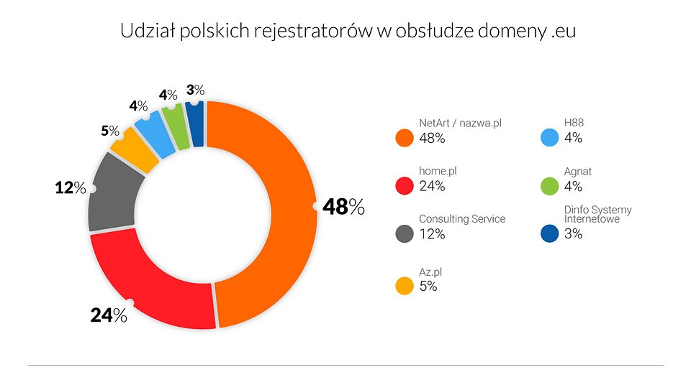
Rynek rejestracji domen w Polsce na przestrzeni lat zmieniał się na skutek różnych wydarzeń i okoliczności związanych z liberalizacją zasad rejestracji domen w Polsce oraz rozwojem nowych końcówek domen wprowadzanych przez ICANN. Początkowo w 2002 roku, po uwolnieniu nazwy domeny .pl do automatycznej rejestracji, wprowadzeniu przez NASK Programu Partnerskiego, oraz w 2013 roku, po uwolnieniu do rejestracji domen regionalnych, na fali wielkiego optymizmu rejestrowano wiele nazw domen w celach inwestycyjnych, w szczególności tzw. domen generycznych, opierających się na nazwach słownikowych związanych z rzeczownikami, przymiotnikami i nazwami własnymi. Z czasem jednak okazało się, że liczba domen w najpopularniejszych nazwach słownikowych wyczerpała się, a ilość domen rejestrowanych przez użytkowników końcowych przekroczyła ilość domen rejestrowanych przez Inwestorów Domenowych. Obecnie, gdy najbardziej interesujące nazwy domen są już zajęte, zaobserwować można pewną stagnację w dynamice rozwoju we wszystkich rejestrach .pl, .eu, .com, co jednak jest naturalnym procesem związanym z „czyszczenia” domen zajętych przez Inwestorów Domenowych na rzecz klientów końcowych, uruchamiających w tych domenach swoje serwisy, a nie tylko rezerwujących domeny do późniejszej odsprzedaży.
Rynek domen ewoluował również w stronę zwiększania bezpieczeństwa. O ile dla Inwestorów Domenowych nie miało znaczenia, czy domena jest zabezpieczona przed atakami cyberprzestępców, o tyle dla abonentów, którzy uruchomili w tych domenach swoje serwisy WWW i pocztę elektroniczną ma to kluczowe znaczenie. W Polsce zabezpieczenia DNSSEC dla domen .pl zostały wprowadzone w połowie 2012 roku, jednak przez wiele lat była to tylko możliwość, z której korzystało niewielu abonentów domen. Prawdziwa zmiana dokonała się dopiero na początku 2018 roku, gdy spółka nazwa.pl zdecydowała się na zabezpieczenie wszystkich zarejestrowanych przez siebie domen i utrzymywanych na swoich serwerach DNS za pomocą zabezpieczenia DNSSEC. Ilość domen zabezpieczonych w rejestrze prowadzonym przez NASK za sprawą nazwa.pl wzrosła z dnia na dzień z 38 tys. do 490 tys. Jak podaje nazwa.pl w swoich oficjalnych komunikatach, suma zabezpieczonych domen za pomocą DNSSEC w pozostałych rozszerzeniach przekracza 600 tys. domen wykorzystywanych przez Polaków.
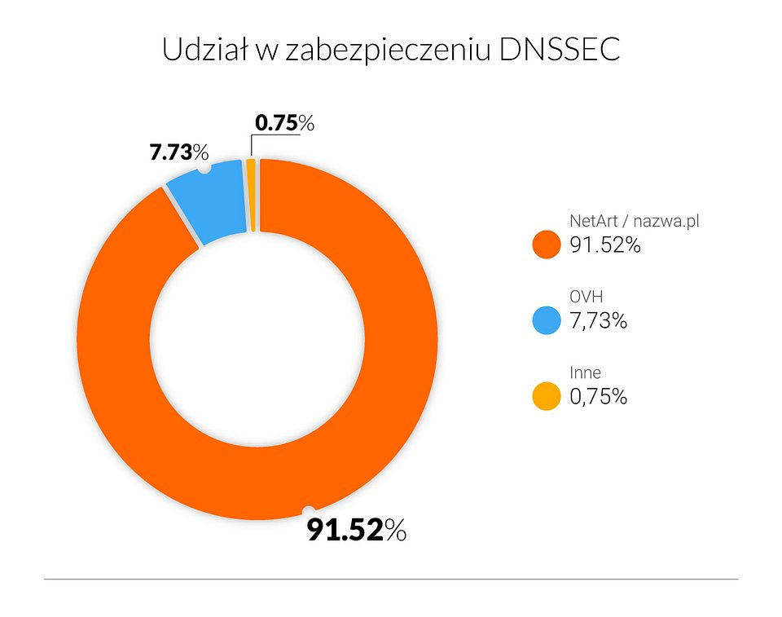
Jak pokazuje wykres, udział pozostałych Partnerów NASK, poza nazwa.pl i francuską firmą OVH SAS, wynosi zaledwie 0,75%. Można mieć jednak nadzieję, że wzrost świadomości dotyczącej bezpieczeństwa po stronie klientów, wymusi na pozostałych rejestratorach domen wprowadzenie tego zabezpieczenia.
Rynek domen dostosował się do wymagań klientów, którzy zweryfikowali zarówno popularność końcówek, jak również rejestratorów, których klienci obdarzają swoim zaufaniem. Po bańce spekulacyjnej okresu milenijnego nie ma już śladu, a domeny stały się nieodzowną częścią starej gospodarki, rewolucjonizując sposób komunikacji marketingowej i międzyludzkiej. W najbliższej przyszłości można się więc spodziewać jedynie ewolucji związanej z coraz większym wykorzystywaniem zarejestrowanych nazw domen oraz podnoszeniem standardów bezpieczeństwa. Na lawinowy wzrost popularności nowych końcówek nie ma co liczyć, co jest również dobrą wiadomością dla Inwestorów Domenowych, gdyż atrakcyjnych domen, w posiadaniu których są od wielu lat nie będzie przybywać, a ich ceny będą już tylko wzrastały.

